Αντί για φωτοβολταϊκά συστήματα... τεχνητά δέντρα

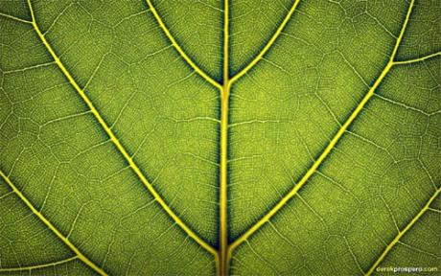
Ερευνητές του ΜΙΤ ανέπτυξαν ένα «τεχνητό φύλλο» που μιμείται τη λειτουργία της φωτοσύνθεσης στα φύλλα των δέντρων. Ελπίζουν ότι η συσκευή θα αξιοποιεί την ηλιοφάνεια πιο αποτελεσματικά από τα φωτοβολταϊκά συστήματα. «Εδώ και δεκαετίες, η ανάπτυξη ενός πρακτικού τεχνητού φύλλου είναι ένα από τα "Ιερά Δισκοπότηρα" της επιστήμης. Εμείς πιστεύουμε ότι τα καταφέραμε» υποστηρίζει ο καθηγητής Ντάνιελ Νοσέρα, επικεφαλής της ερευνητικής ομάδας.
Στη σημερινή του μορφή, το τεχνητό φύλλο μπορεί να καλύψει τις ανάγκες ενός νοικοκυριού στις αναπτυσσόμενες χώρες. Στο μέλλον, όμως, θα μπορούσε να γίνει ακόμα πιο αποδοτικό, αναφέρουν οι ερευνητές. Η συσκευή είναι μικρή και λεπτή και παρουσιάστηκε για πρώτη φορά στο συνέδριο της Αμερικανικής Χημικής Εταιρείας.
Η συσκευή επιπλέει σε ένα δοχείο με νερό και το διασπά σε υδρογόνο και οξυγόνο. Τα αέρια αυτά διοχετεύονται στη συνέχεια σε μια κυψέλη καύσιμου, όπου αντιδρούν ελεγχόμενα και μετατρέπονται εκ νέου σε νερό, παράγοντας ταυτόχρονα ηλεκτρική ενέργεια. Ο επικεφαλής της ομάδας επισημαίνει ότι η εφεύρεση αυτή δεν είναι το πρώτο τεχνητό φύλλο. Μια αντίστοιχη συσκευή είχε παρουσιαστεί πριν από περίπου δέκα χρόνια στο αμερικανικό Εθνικό Εργαστήριο Ανανεώσιμης Ενέργειας. Ωστόσο, εκείνη η συσκευή δεν θα μπορούσε να χρησιμοποιηθεί σε μεγάλη κλίμακα καθώς ήταν κατασκευασμένη από ακριβά υλικά και είχε διάρκεια ζωής μόλις μια μέρα. Αντίθετα η νέα συσκευή είναι φθηνή και σταθερή καθώς λειτουργεί με φθηνούς καταλύτες όπως το νικέλιο και το κοβάλτιο, οι οποίοι διασπούν εύκολα τα μόρια του νερού χωρίς να αλλοιώνονται.
«Η φύση λειτουργεί με φωτοσύνθεση» σχολιάζει ο δρ Νοσέρα. «Πιστεύω ότι ο κόσμος του μέλλοντος θα λειτουργεί με φωτοσύνθεση σε τεχνητά φύλλα» προβλέπει υποστηρίζοντας ότι η συσκευή είναι ήδη «δέκα φορές πιο αποδοτική από τη φωτοσύνθεση».
http://thesecretrealtruth.blogspot.com/2011/04/blog-post_5468.html#ixzz1JFj65X37

